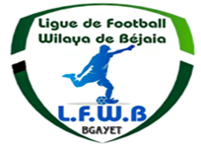
FEDERATION ALGERIENNE DE FOOTBALL

LIGUE DE FOOTBALL DE LA WILAYA DE BEJAIA

Cité DES FRERES BOURENINE BEJAIA
Tel ( fax) 034 125 465
Mail : liguefootballbejaia@gmail.com

PV N° 10

COURRIER : ARRIVEE

A - FAF / LNF / LFF/LRFA / LNF-S :
- LINF : Programme des rencontres (séniors – jeunes).

C- D.J.S :

- Réunions de préparation rencontres ligue II « MOB et JSMB ».
- PV des réunions de préparation des rencontres ligue II.

B- CLUBS :

- ASTIID : Programmation des rencontres (U15-U17) samedi. Noté.

E –DIVERS

- Mr DJOUAMA Abderrahim (Arbitre) : mise en disponibilité journées du Samedi 12 et Mardi 15/02/2022 (période d’examens). Noté.

COMPTE-RENDU DES TRAVAUX
DES COMMISSIONS

COMMISSIONS | TRAVAUX
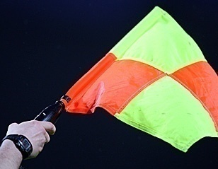 | - Causerie hebdomadaire.  - Désignation des arbitres pour les rencontres séniors du vendredi 11 et samedi 12 Février 2022. (honneur – pré-honneur – jeunes).  - Désignation des arbitres pour les rencontres séniors du mardi 15 Février 2022 (honneur)
 | - Etude de 11 affaires disciplinaires
 | - Etat des amendes.
- Homologation des résultats de la 09° journée « Honneur » séniors.
- Classement « Honneur» séniors.
- Homologation des résultats de la 06° journée « Pré-Honneur » séniors.
- Classement « Pré-Honneur» séniors.
- Programmation de la 10° et 11° journée Honneur.
- Programmation de la 07° journée Pré-Honneur.
- Programmation de la 01° journée catégorie jeunes.
- Groupe 1, 2 et 3 (U15-U17-U19)
- Groupe A et C et D (U15-U17)
- 2° journée : Groupe B.

- Test d’accès à la formation DEF1 et DEF2 le samedi 19/02/2022 au niveau du CEM chouhada OUAROUF – BEJAIA à 09 H 00.

N.B : – se munir de la pièce d’identité et du reçu de paiement le jour de l’examen.
– la présentation du pass sanitaire ou du test antigénique 72 h avant l’examen est obligatoire.

MERCATO HIVERNAL

Suite aux décisions prises par le Bureau Fédéral dans sa réunion statutaire du 31.01.2022, il est porté à la connaissance des Clubs que l'ouverture de la deuxième période d'enregistrement pour les Ligues de Wilaya s’étale sur Sept (07) jours au lendemain de la dernière journée de la phase aller (première phase du championnat), selon les dispositions règlementaires relatives aux compétitions de Football Amateur.

Pour rappel, seuls les Clubs n'ayant pas complété la liste des 30 joueurs ont le droit d'enregistrer de nouveaux joueurs.

RAPPEL DISPOSITIONS REGLEMENTAIRES

10 - Transfert et recrutement de joueurs durant le 2ème période d'enregistrement

Pendant la 2ème période d’enregistrement, les clubs amateurs ont le droit de :

- Transférer des joueurs amateurs vers les clubs amateurs ou professionnels.
- Recruter des joueurs amateurs ou professionnels.
- Les recrutements des clubs amateurs doivent se faire au prorata du nombre de joueurs dans l’effectif (pas plus de 30 joueurs).
- Les clubs amateurs ne peuvent recruter que deux (02) joueurs au maximum provenant d’un même club.
- Seuls les clubs amateurs qui n’ont pas recruté trente (30) joueurs lors de la première période d’enregistrement, ont le droit de recruter lors de la seconde période d’enregistrement.
- Les joueurs transférés durant la deuxième période d’enregistrement sont soumis à la lettre de libération.
- Les clubs amateurs qui ont un effectif de trente (30) joueurs ont le droit de recruter deux joueurs au maximum durant la deuxième période d’enregistrement, s’ils libèrent deux joueurs.
- Les équipes amateurs qui recrutent durant la deuxième période d’enregistrement doivent tenir compte que seul cinq (05) de leurs effectif doivent avoir trente (30) ans et plus.

MODALITES D’ACCESSION ET DE RETROGRADATION
SAISON SPORTIVE : 2021-2022
DIVISION D’HONNEUR : 14 CLUBS

Les présentes modalités, ainsi détaillées, répondent au souci de maintenir à 14 le nombre d’équipes de la division d’honneur.

1er cas :
a) aucun club de Bejaia ne rétrograde de la REG 2 ( 14 équipes )
- Le club classé premier de la division d’honneur accède en régionale 2
- Le club classé dernier de la division d’honneur rétrograde en pré-honneur
- Les clubs classés premier et deuxième de la division pré-honneur accèdent en honneur.
14 – 1 – 1 + 2 = 14

2ème cas :
- 01 club de Bejaia rétrograde de la REG 2 ( 14 + 1 = 15 équipes )
- Le club classé premier de la division d’honneur accède en régionale 2
- Le club classé dernier de la division d’honneur rétrograde en pré-honneur
- Le club classé premier de la division pré-honneur accède en honneur.

15 – 1 – 1 + 1 = 14

3ème cas :
a) 02 clubs de Bejaia rétrogradent de la REG 2 ( 14 + 2 = 16 équipes )
- Le club classé premier de la division d’honneur accède en régionale 2
- Les clubs classés dernier et avant-dernier de la division d’honneur rétrogradent en pré-honneur
- Le club classé premier de la division pré-honneur accède en honneur.

16 – 1 – 2 + 1 = 14

Ainsi de suite, chaque club supplémentaire qui rétrograde de la REG2 entraîne la relégation d’un club supplémentaire de la division d’honneur vers la division pré-honneur.

Article 71 : Modalité d’accession et rétrogradation

- Au début de chaque saison sportive, chaque ligue publie sur son bulletin officiel et sur son site internet, les modalités d'accession et de rétrogradation telles qu’établies par la Fédération Algérienne de Football.
- Un club relégué sportivement ne peut en aucun cas être repêché ou remplacé par un autre club.
- Un Club relégué administrativement ne peut en aucun cas être inclus parmi le nombre des clubs rétrogradant en division inferieure.

LIGUE DE FOOT BALL DE LA WILAYA DE BEJAIA
رابطة كرة القدم لولاية بجاية
DIRECTION TECHNIQUE DE WILAYA D’ARBITRAGE
REUNION DU 08/02/2022
Membres présents :
- Mr BOUZELMADEN MOHAMED PRESIDENT DTWA.
- Mr YAHI OMAR P/C FORMATION.
- Mr MESSAOUDI AISSA MEMBRE.
- Mr BOUZERAR AHMED MEMBRE.
- Mr IDIRENE ZAHIR MEMBRE.
- Melle TOUATI HASSIBA SERETAIRE.
COURRIER ARIVEE

- ARBITRES

- Mr YAKOUBENE AMINE certificat médical.
- Mr BENSAI MASSINISSA demande de réintégration.
- Mr MELLOUK JUBA dessue de transfert.

MISE EN DISPONIBILITE :
- Mr DJOUAMAA ABDERRAHIM samedi 12 et mardi 15 févier 2022.

- DESIGNATION

- Désignation des arbitres pour le 11et 12 févier 2022 HONNEUR, P/HONNEUR ET JEUNES.
- Désignation des arbitres pour le Mardi 15 févier 2022 HONNEUR.

- AUDIANCE
• ARBITRES
- Mr MERRH YOUBA le 08 févier 2022.
- Mr MAZOUZI DJAMEL le 08 févier 2022.

- Cours de Formation :

- Thèmes : la loi 03 et la feuille de match.
- Débat
- Divers
- Formations

- Samedi 05 février 2022 supervision arbitres match CRM/JSB par Mr YAHI OMAR.

DIRECTION ADMINISTRATION ET FINANCES
REUNION DU 08-02-2022
Membres présents :
  - ABDELFETTAH DAF
  - IDIRENE Membre
  - DJOUDER SG

Ordre du jour :

  - Recouvrement des amendes parues au BO N° 10.

Rappel Article 133 : Amendes

Les amendes infligées à un club doivent être réglées dans un délai de trente (30) jours à compter de la date de notification.
Passé le délai de trente (30) jours et après une dernière mise en demeure pour paiement sous huitaine, la ligue défalquera un (01) point par mois de retard à l’équipe seniors du club fautif.

NOTE AUX CLUBS

- Conformément aux dispositions de l’article 133 des RG relatif aux amendes, les Clubs concernés sont tenus de s’acquitter des montants indiqués ci-dessous au plus tard le mardi 08 Mars 2022 à 16 heure, soit en espèces soit par versement bancaire au compte B. E. A N° : 00200040400425009397.
Après versement, il y a lieu d’adresser à la Ligue la copie du bordereau de
Versement bancaire.
N° | CLUB | DIVISION | AMENDE CJD | AMENDE DOC
1 | JSB AMIZOUR | HONNEUR | 5 000,00
2 | AS TAASSAST |  | 1 500,00
3 | JS I. OUAZZOUG |  | 1 000,00

ETAT RECAPITULATIF DES AMENDES
N° | CLUB | DIVISION | AMENDE | PV | DELAI DE PAYEMENT
1 | CRB AIT R’ZINE | HONNEUR | 6 000,00 | N° 06 | 10 Février 2022
2 | O M’CISNA |  | 6 000,00
3 | US BENI MANSOUR | PRE-HONNEUR | 1 500,00
1 | RC IGHIL ALI | HONNEUR | 1 000,00 | N° 07 | 15 Février 2022
2 | JS BEJAIA | PRE-HONNEUR | 5 000,00
1 | AS OUED GHIR | HONNEUR | 1 000,00 | N° 08 | 22 Février 2022
2 | JS IGHIL OUAZZOUG |  | 1 000,00
4 | JS BEJAIA | PRE-HONNEUR | 1 000,00
1 | AS OUED GHIR | HONNEUR | 500,00 | N° 09 | 01 Mars 2022
1 | JSB AMIZOUR | HONNEUR | 5 000,00 | N° 10 | 08 Mars 2022
2 | AS TAASSAST |  | 1 500,00
3 | JS I. OUAZZOUG |  | 1 000,00

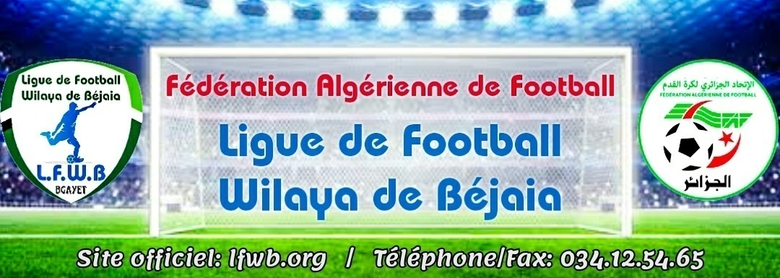
LIGUE DE FOOTBALL DE LA WILAYA DE BEJAIA
COMMISSION JURIDICTIONNELLE DE DISCIPLINE
Séance du 08.02.2022 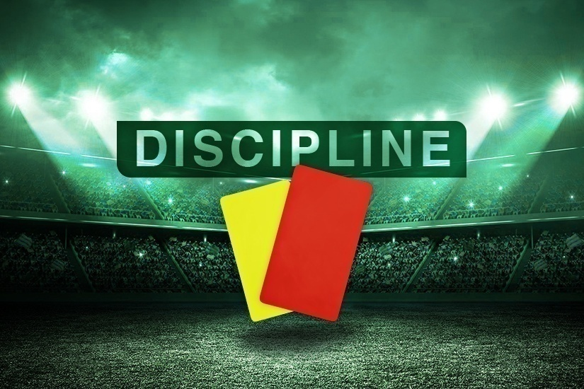
Membres présents :
  - M^{elle} FRISSOU NADIA Juriste
  - M^{r} MEZIANE KARIM Secrétaire
  - M^{r.} DJOUDER MADJID S/GENERAL

Ordre du jour : Traitements des Affaires Disciplinaires.

Division « HONNEUR » :

Affaire n°70: Rencontre « JSBA - CRBAR » Du 05.02.2022
- NEMIR YACINE lic n° 060034 « JSBA » Avertissement JD
- CHEMCHANE BILLAL lic n° 060247 « CRBAR » Avertissement CAS
- BELAYEL SAID lic n° 060149 « CRBAR » Avertissement JD
- AMENDE DE 5.000 DA pour jet de projectiles sur le terrain par la galerie du club JSBA pendant et en fin de la partie.
- Mise en garde -1 ère infraction. (Résolution du Bureau Fédéral) - Article 49 RG AMATEUR.

Affaire n°71 : Rencontre « CSPC- JSM » Du 05.02.2022
- BENHAMOUDI NASSIM lic n° 060510 « CSPC» (02) matchs de suspension fermes pour faute grave (ART.109).
- BRAHMI RIADH lic n° 060340 « CSPC » Avertissement CAS
- KAKOUCHE MASSINISSA lic n° 060237 « JSM» Avertissement CAS

Affaire n°72 : Rencontre « RCIA - OMC» Du 04.02.2022
- MADOUCHE KHALED lic n° 060104 « RCIA » Avertissement JD

Affaire n°73 : Rencontre « CRBA - CRBSET » Du 04.02.2022
- HALOUANE RAMY lic n° 061005 « CRBA » Avertissement CAS
- BELHABIB KOUCEILA lic n° 060047 « CRBSET » Avertissement CAS
- MEBARKI NASTIAS lic n° 061206 « CRBSET » Avertissement CAS

Affaire n°74 : Rencontre « AST - JSIO » Du 05.02.2022
- DERBAH SALAH lic n° 060180 « JSIO » (01) match de suspension ferme + 1.000DA d’amende pour contestation de décision (ART.101)
- HAMA ADEL lic n° 060597 « AST » (02) matchs de suspension fermes pour insultes envers adversaire + amende de 1.500 DA (ART.111)
- AKLIL LAMINE lic n° 060305 « AST» (01) match de suspension ferme pour cumul d’avertissements (ART.103)
- SADAT FATAH lic n° 060198 « JSIO » (01) match de suspension ferme pour cumul d’avertissements (ART.103)
- CHOULLIT SOFIANE lic n° 060327 « AST » Avertissement CAS
- BOUDJELIL ZAID lic n° 060544 « AST » Avertissement JD
- HAMMOUMRAOUI AMIROUCHE lic n° 060199 « JSIO » Avertissement CAS

Division « PRE/ HONNEUR » :

Affaire n°75 : Rencontre « IRBB - OST » Du 04.02.2022
- BEGREDJ SAMIR lic n° 060445 « IRBB » (02) matchs de suspension fermes pour faute grave (ART.109).
- BOUNDJAR HOCINE lic n° 061014 « OST » Avertissement CAS
- ADJAOUD SYPHAX lic n° 060570 « OST » Avertissement CAS

Affaire n°76 : Rencontre « SRBT - CSATT » Du 05.02.2022
- BALADJAT MATOUK lic n° 060371 « SRBT» Avertissement CAS
- KADA BOUSSAAD lic n° 060369 « SRBT » Avertissement CAS
- AZEGGAGH AZIZ lic n° 060449 « CSATT » Avertissement CAS
- BOUDJEMIL BOUALEM lic n° 060410 « CSATT » Avertissement CAS

Affaire n°77 : Rencontre « CRM - JSB » Du 05.02.2022

- HADJI YOUBA lic n° 060007 « CRM» Avertissement JD
- BOUSLA NAZIM lic n° 060421 « CRM » Avertissement CAS
- HAMIDI AKLI lic n° 060574 « JSB» Avertissement CAS
- TIGHZERT MASSYL lic n° 060563 « JSB » Avertissement CAS
- LILOUCHE RAYANE lic n° 060564 « JSB » Avertissement CAS
- YAHIAOUI BADREDINE lic n° 060575 « JSB » Avertissement JD

Affaire n°78 : Rencontre « OCA- JSC» Du 04.02.2022

- KRIMOU HOCINE lic n° 060500 « OCA» Avertissement JD
- MEZIANI SAMI lic n° 060495 « OCA » Avertissement CAS
- SEMMACHE SOFIANE lic n° 060530 « JSC» Avertissement JD

Affaire n°79 : Rencontre « USBM - ESTW » Du 04.02.2022

- BENDJEDOU MASSINISSA lic n° 060398 « USBM» Avertissement CAS
- BENAMARA SEDIK lic n° 060404 « USBM » Avertissement JD
- KACI AB/AZZIZ lic n° 060419 « USBM» Avertissement JD
- ARROUM MOHAND/SAID lic n° 060403 « USBM » Avertissement JD
- SAHLI DJOUAD lic n° 060583 « ESTW » Avertissement JD
- TAMDJERIT LOUNES lic n° 060487 « ESTW » Avertissement JD
- KEKOUCHE ABDESLAM lic n° 060485 « ESTW » Avertissement CAS

ETAT RECAPITULATIF DES AFFAIRES
DISCIPLINAIRES TRAITEES
Journées du 04/05/02.2022

Désignation  des sanctions | Seniors |  | Jeunes | Total
 | Hon. | P-Hon.
Nombre d’affaires | 06 | 05 | - | 11
Avertissements | 12 | 22 | - | 34
Contestations décisions | 01 | / | - | 01
Expulsions joueurs | 04 | -01 | - | 05
Expulsions dirigeants | - | - | - | -
Conduite incorrect | - | - | - | -

DIRECTION DES COMPETITIONS
HONNEUR
PROGRAMMATION 10° JOURNEE
VENDREDI 11 FEVRIER 2022
Stades | Rencontres |  | Horaires
NACERIA | NC Bejaia | CS P. Civile | 14 H 30
S.E.TENINE | JS Melbou | RC Ighil Ali | 12 H 30
 | CRB S.E.Tenine | JSB Amizour | 14 H 30
BARBACHA | ARB Barbacha | AS Taassast | 14 H 30
BENAL. PRINCIPAL | JS I. Ouazzoug | FE Tazmalt | 14 H 30
AIT R’ZINE | CRB Ait R’Zine | AS Oued Ghir | 14 H 30
M’CISNA | O M’Cisna | CRB Aokas | 14 H 30

*********************************
PROGRAMMATION 11° JOURNEE
MARDI 15 FEVRIER 2022
Stades | Rencontres |  | Horaires
AIT R’ZINE | RC Ighil Ali | NC Bejaia | 14 H 00
BARBACHA | ARB Barbacha | JS I. Ouazzoug | 14 H 00
AMIZOUR | JSB Amizour | O M’Cisna | 12 H 00
OUED GHIR | AS Oued Ghir | CRB S.E.Tenine | 14 H 00
BENAL. PRINCIPAL | CS P. Civile | FE Tazmalt | 12 H 00
 | AS Taassast | CRB Ait R’Zine | 14 H 00
AOKAS | CRB Aokas | JS Melbou | 14 H 00

**********************************
PRE-HONNEUR
PROGRAMMATION 07° JOURNEE
VENDREDI 11 FEVRIER 2022
Stades | Rencontres |  | Horaires
BENAL. PRINCIPAL | JS Bejaia | OC Akfadou | 12 H 30

SAMEDI 12 FEVRIER 2022
Stades | Rencontres |  | Horaires
TAZMALT | OS Tazmalt | CSA Tizi Tifra | 14 H 00
S.E.TENINE | ES Tizi Wer | IRB Bouhamza | 14 H 30
CHEMINI | JS Chemini | US Beni Mansour | 14 H 00
OUED GHIR | CR Mellala | SRB Tazmalt | 14 H 00

*********************************
JEUNES GROUPE « 1 »
PROGRAMMATION 01° JOURNEE
VENDREDI 11 FEVRIER 2022
Stades | Rencontres |  | U15 | U17 | U19
BENAL. ANNEXE | AS Taassast | ES Tizi Wer | 10 H 00 | 11 H 30 | 13 H 00

SAMEDI 12 FEVRIER 2022
Stades | Rencontres |  | U15 | U17 | U19
AOKAS | CRB Aokas | CS P. Civile | 10 H 00 | 11 H 30 | 13 H 00
BENAL. PRINCIPAL | JS Bejaia | CRB S.E.Tenine | 10 H 00 | 11 H 30 | 13 H 00
S.E.TENINE | JS Melbou | JS I. Ouazzoug | 09 H 30 | 11 H 00 | 12 H 30
EXEMPT | NC Bejaia

**********************************
JEUNES GROUPE « 2 »
PROGRAMMATION 01° JOURNEE
VENDREDI 11 FEVRIER 2022
Stades | Rencontres |  | U15 | U17 | U19
CHEMINI | CSA Ttizi Tifra | ARB Barbacha | 10 H 00 | 11 H 30 | 13 H 00
OUED GHIR | AS Oued Ghir | CR Mellala | 10 H 00 | 11 H 30 | 14 H 00

SAMEDI 12 FEVRIER 2022
Stades | Rencontres |  | U15 | U17 | U19
AKFADOU | OC Akfadou | JSB Amizour | 10 H 00 | 11 H 30 | 13 H 00

**********************************
JEUNES GROUPE « 3 »
PROGRAMMATION 01° JOURNEE
VENDREDI 11 FEVRIER 2022
Stades | Rencontres |  | U15 | U17 | U19
BOUHAMZA | IRB BOUHAMZA | CS BOUDJELLIL | 10 H 00 | 11 H 30 | 13 H 00
TAZMALT | OS TAZMALT | SRB TAZMALT | 10 H 00 | 11 H 30 | 13 H 00

SAMEDI 12 FEVRIER 2022
Stades | Rencontres |  | U15 | U17 | U19
AIT R’ZINE | RC IGHIL ALI | FE TAZMALT | 10 H 00 | 11 H 30 | 13 H 00

**********************************
JEUNES GROUPE « A »
PROGRAMMATION 01° JOURNEE

SAMEDI 12 FEVRIER 2022
Stades | Rencontres |  | U15 | U17
OUED GHIR | FCR OUED GHIR | AEF SAHEL | 10 H 00 | 11 H 30
BENAL. ANNEXE | UST BEJAIA | BC EL KSEUR | 12 H 30 | 14 H 00
NACERIA | FC BEJAIA | GC BEJAIA | 13 H 00 | 14 H 30
TAMRIDJET | JS TAMRIDJET | WA TALA HAMZA | 10 H 00 | 11 H 30

**********************************

JEUNES GROUPE « B »
PROGRAMMATION 02° JOURNEE

VENDREDI 11 FEVRIER 2022
Stades | Rencontres |  | U15 | U17
S.E.TENINE | AS S.E.TENINE | NB TASKRIOUT | 09 H 30 | 11 H 00
TAMRIDJET | US TAMRIDJET | ASTI DARGUINA | 10 H 00 | 11 H 30

SAMEDI 12 FEVRIER 2022
Stades | Rencontres |  | U15 | U17
DARGUINA | OM DARGUINA | JSC AOKAS | 10 H 00 | 11 H 30
TASKRIOUT | CSA OULED SAADA | CSA A. AIT SMAIL | 10 H 00 | 11 H 30

**********************************

JEUNES GROUPE « C »
PROGRAMMATION 01° JOURNEE
VENDREDI 11 FEVRIER 2022
Stades | Rencontres |  | U15 | U17
AMIZOUR | JSA AMIZOUR | AWFS BEJAIA | 10 H 00 | 11 H 30
NACERIA | CR BEJAIA | NRB SEMAOUN | 10 H 00 | 11 H 30

SAMEDI 12 FEVRIER 2022
Stades | Rencontres |  | U15 | U17
BENAL. ANNEXE | GOURAYA BEJAIA | BEJAIA FC | 09 H 30 | 11 H 00
 | O FERAOUN | AJST ADEKAR | 10 H 00 | 11 H 30

*********************************

JEUNES GROUPE « D »
PROGRAMMATION 01° JOURNEE
SAMEDI 12 FEVRIER 2022

Stades | Rencontres |  | U15 | U17
AKBOU | ASS AKBOU | ES B. MAOUCHE | 10 H 00 | 11 H 30
M’CISNA | ES AGHBALA | EL FLAYE ACS | 10 H 00 | 11 H 30
OUZELLAGUEN | ASEC AWZELLAGUEN | WRB OUZELLAGUEN | 10 H 00 | 11 H 30
EXEMPT | JS ICHELLADHEN

**********************************

DIVISION HONNEUR

RENCONTRES  09° JOURNEE | RESULTATS
RCIA / OMC | 02 – 00
FET / NCB | 08 – 01
AST / JSIO | 00 – 00
CRBA / CRBSET | 01 – 02
CSPC / JSM | 00 – 03
JSBA / CRBAR | 00 – 00
ASOG / ARBB | 02 – 00

CLASSEMENT 09° JOURNEE
CLAS. | CLUBS | PTS | J | G | N | P | BP | BC | DIF. | Obs.
01 | FE TAZMALT | 25 | 09 | 08 | 01 | 00 | 26 | 05 | +21
02 | CRB S. EL TENINE | 22 | 09 | 07 | 01 | 01 | 19 | 02 | +17
-- | AS OUED GHIR | 22 | 09 | 07 | 01 | 01 | 15 | 03 | +12
04 | JSMELBOU | 20 | 09 | 06 | 02 | 01 | 13 | 04 | +09
05 | JSB AMIZOUR | 19 | 09 | 06 | 01 | 02 | 15 | 07 | +08
06 | JS I. OUAZZOUG | 12 | 09 | 03 | 03 | 03 | 08 | 08 | +00
07 | ARB BARBACHA | 09 | 09 | 02 | 03 | 04 | 03 | 08 | -05
-- | RC IGHIL ALI | 09 | 09 | 02 | 03 | 04 | 07 | 13 | -06
09 | CRB AOKAS | 08 | 09 | 02 | 02 | 05 | 07 | 10 | -03
10 | CRB AIT RZINE | 07 | 09 | 01 | 04 | 04 | 06 | 13 | -07
11 | AS TAASSAST | 06 | 09 | 01 | 03 | 05 | 06 | 14 | -08
-- | O M’CISNA | 06 | 09 | 01 | 03 | 05 | 06 | 14 | -08
-- | NC BEJAIA | 06 | 09 | 02 | 00 | 07 | 05 | 17 | -12
14 | CS P.CIVILE | 03 | 09 | 00 | 03 | 06 | 04 | 22 | -18

SOUS TOUTES RESERVES.

DIVISION PRE-HONNEUR

RENCONTRES  06° JOURNEE | RESULTATS
IRBBH / OST | 00 – 01
OCA / JSC | 02 – 01
CRM / JSB | 03 – 00
SRBT / CSATT | 06 – 01
USBM / ESTW | 01 – 01

CLASSEMENT 06° JOURNEE

CLAS. | CLUBS | PTS | J | G | N | P | BP | BC | DIF. | Obs.
01 | SRB TAZMALT | 16 | 06 | 05 | 01 | 00 | 17 | 02 | +15
02 | CR MELLALA | 14 | 06 | 04 | 02 | 00 | 14 | 04 | +10
-- | US BENI MANSOUR | 14 | 06 | 04 | 02 | 00 | 08 | 02 | +06
04 | OS TAZMALT | 12 | 06 | 04 | 00 | 02 | 10 | 07 | +03
05 | CSA TIZI TIFRA | 09 | 06 | 03 | 00 | 03 | 11 | 12 | -01
-- | OC AKFADOU | 09 | 06 | 03 | 00 | 03 | 07 | 09 | -02
07 | ES TIZI WER | 07 | 06 | 02 | 01 | 03 | 08 | 11 | -03
08 | JS CHEMINI | 02 | 06 | 00 | 02 | 04 | 07 | 11 | -04
09 | IRB BOUHAMZA | 01 | 06 | 00 | 01 | 05 | 02 | 10 | -08
10 | JS BEJAIA | -02 | 06 | 00 | 01 | 05 | 03 | 19 | -16 | - 03

SOUS TOUTES RESERVES.

